Nouveautés à la bibliothèque Janvier 2016 liste 1
Français
Titre | Côte
Wariwulf, Le premier des Râjâ – Bryan Perro | R PER (1) 9e
Wariwulf, Les enfants de Börte Tchinö - Bryan Perro | R PER (2) 9e
Wariwulf, Les Hyrcanoï – Bryan Perro | R PER (3) 9e
Wariwulf, Lupus -1 – Bryan Perro | R PER (4) 9e
Fracturée – Teri Terry | R TER (2)
Le livre de Perle – Timothée de Fombelle | R DEF
Tant que nous sommes vivants | R BON
Si seulement j’avais un nez vert – Max lucado | A LUC
La rentrée de papa - Mike Wohnoutaka | A WOH
Qui m’amènera à l’école cette année? – David Biedrzyycki | A BIE
Les sisters; Tout pour lui plaire! - Gazenove | BD SIS (8)
Que la fête commence! – Martine Latulippe | RJ LAT (23)
Juliette à la Havane – Rose-line Brasset | RJ BRA (3)
Un, deux, trois, partez! – Robert Munsch | A MUN
Elle et lui – Marc Levy | R LEV
Je suis capable! C’est la rentrée! – Dominique Pelletier | A PEL
Parler pour grandir – Solène Bourque | REN 618.92 BOU
L’île des robots – Pat Isabelle | RJ PAT
Batman, l’armée des robots – Bibliothèque verte | RJ VER (4)

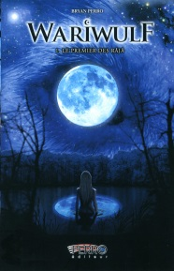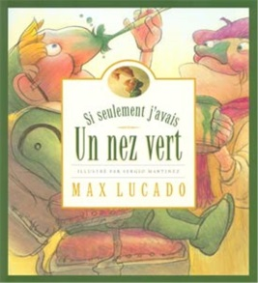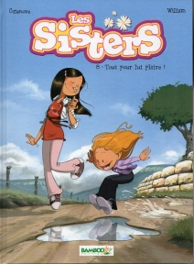
Anglais
Titre | Côte
The lovely bones – Alice Sebold | F BOL
Seeing green – Hannah Montana | JF DIS
Battles of the bands – High School Musical | JF DIS
The cupid chronicles – Coleen Murtagh Paratore | JF MUR (2)
Hollow City – Ranson Riggs | F RIG (2)
Communicate! – Nelson English | REN 428 SAL
The death of my country – Maxine Trottier | JF TRO
